Fast alle Nisthilfen besetzt – Nistkastenkontrolle 2020

Am 14.03.2020 wurden alle Nistkästen des NSVM gereinigt, damit sie wieder bereit für die nächste Brutsaison sind. Nahezu alle Kästen wurden im Jahr 2019 besetzt. Die meisten Nisthilfen wurden von Meisen, Kleiber und Feldspatz in Anspruch genommen. Für die Kinder und für Erwachsene ist das Reinigen eine spannende Angelegenheit, denn jeder Kasten beinhaltet eine neue Überraschung.

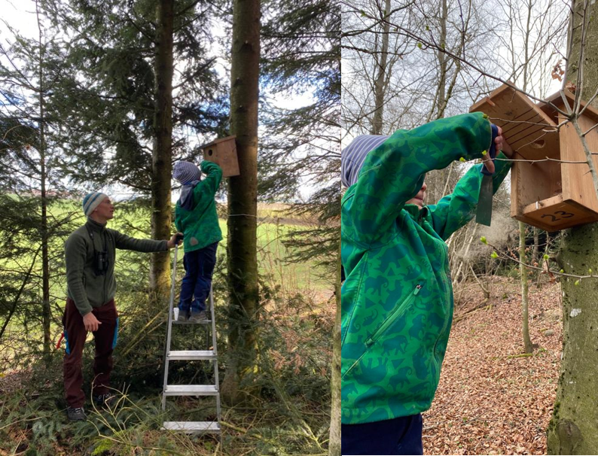
Bericht: André Röthlisberger

